**cache返回的拍数查一下，为什么**

TlbReturn 调度50cycle：发请求

发请求：放入queue，调度2周期后cache那边wakeup

**CanscheduleRead没实现，可以查看其他分支or白皮书**

globalMem:exec:

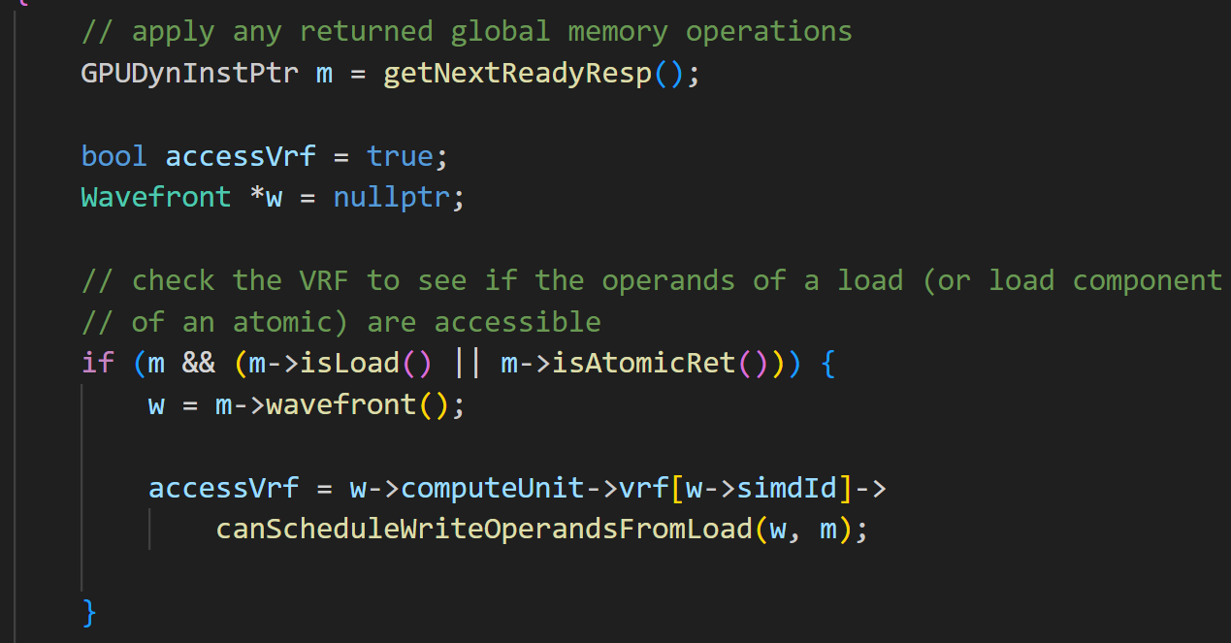

队头指令，如果是load检查一下，是否可写寄存器(bank冲突)

文本

AI 生成的内容可能不正确。

Inst->latency

AccessVrf

Cu.glbMem2VrfBus：一个CU只有这样一条总线

VectorGlobalMemUnit：一个CU只有这样一个Unit

文本

AI 生成的内容可能不正确。

两个重要函数：

调度写寄存器：

1周期后寄存器才变为free，下周期所有后续指令就都可以用了

文本

AI 生成的内容可能不正确。

文本

AI 生成的内容可能不正确。

文本

AI 生成的内容可能不正确。

CompleteRequest：将指令移除

文本

AI 生成的内容可能不正确。

文本

AI 生成的内容可能不正确。